 | 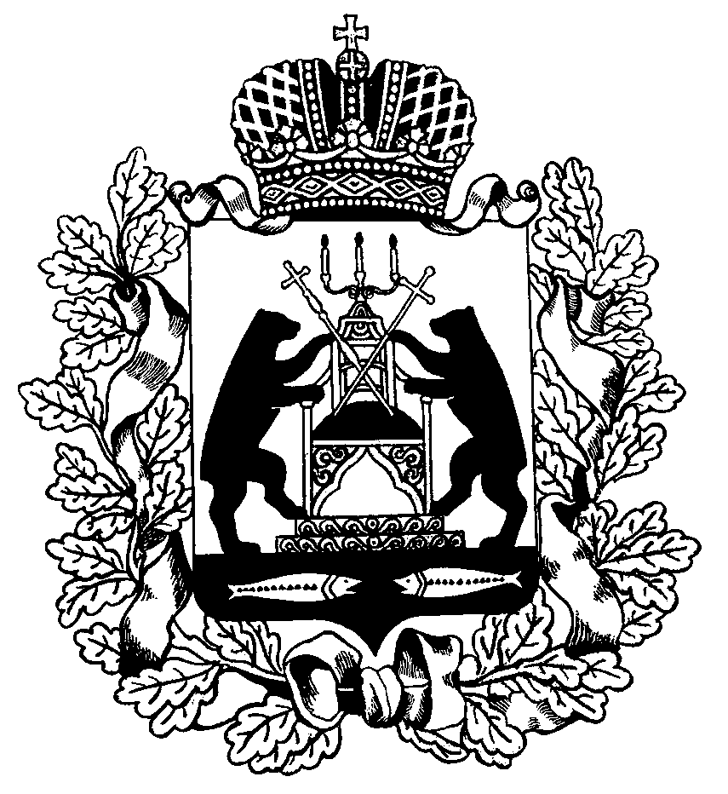
Российская Федерация  Новгородская область  МИНИСТЕРСТВО КУЛЬТУРЫ  НОВГОРОДСКОЙ ОБЛАСТИ |  |  |  |  | Государственные учреждения, подведомственные министерству культуры Новгородской области  Органы местного самоуправления  Новгородской области, осуществляющие полномочия в сфере культуры
Б. Власьевская ул, д.3,
Великий Новгород, Россия, 173007
тел. (816-2) 90-02-20, факс (816-2) 90-02-20 доб.701
http://culture.novreg.ru/
от |  | №
на № |  | от
О проведении Международного форума гражданского участия «#МЫВМЕСТЕ»

Министерство культуры Новгородской области (далее министерство) информирует, что с 04 по 08 декабря 2023 года пройдет Международный форум гражданского участия «#МЫВМЕСТЕ», в рамках реализации Федерального проекта «Социальная активность» Национального проекта «Образование» (далее форум).
Проведение форума запланировано в рамках Международной выставки-форума «Россия» на территории ВДНХ в Москве.
Для участников форума будет организована деловая, образовательная, культурная и полезная программы.
05 декабря, в День добровольца, в рамках проведения форума, запланировано награждение победителей Международной Премии #МЫВМЕСТЕ 2023 года с участием Президента Российской Федерации
В.В. Путина.
К участию в форуме приглашаются: лидеры добровольческих объединений и руководители проектов в сфере добровольчества (волонтерства); добровольцы (волонтеры) по различным направлениям; члены региональных отделений всероссийских добровольческих (волонтерских) организаций; сотрудники региональных ресурсных центров добровольчества (волонтерства); сотрудники государственных учреждений, органов исполнительной власти субъектов Российской Федерации и муниципальных образований, курирующие добровольческую (волонтерскую) деятельность; члены межведомственных советов по добровольчеству (волонтерству); добровольцы-наставники (граждане в возрасте от 55 лет, участвующие в добровольческой деятельности); участники и финалисты Международной Премии #МЫВМЕСТЕ.
Для участия в форуме необходимо зарегистрироваться и подать заявку в единой информационной системе «DOBRO.RU» до 12 ноября 2023 года по ссылке: https://dobro.ru/event/10474146.
Транспортные расходы региональной делегации к месту проведения форума и обратно осуществляются за счет средств областного бюджета, расходы по проживанию и питанию участников форума осуществляются за счет принимающей стороны.
Министерство просит разместить информацию о форуме на профильных интернет-ресурсах учреждений культуры и оказать содействие в информировании заинтересованных лиц о возможности участия в нем.
Контактное лицо: Начальник отдела регионального ресурсного центра развития добровольчества ОАУ «Дом молодежи, региональный центр военно-патриотического воспитания и подготовки граждан (молодежи) к военной службе» Григорьева Елена Леонидовна, телефон: 8 (950) 682-83-21.

Министр И.И. Петрова

